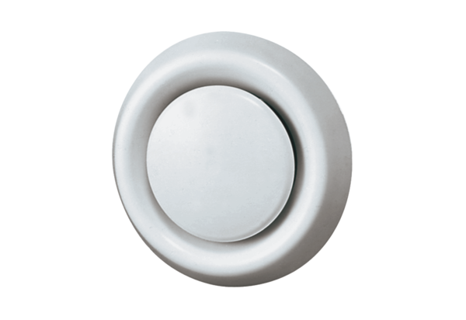Zawór talerzowy, tworzywo sztuczne TK 10Opakowanie jednostkowe: 1 sztukaAsortyment: C
Numer artykułu: 0151.0192Producent: MAICO

